# 

راهنمای تحویل پروژه پایان‌ترم و میان‌ترم مبانی 97

# نکات پایه‌ای

* تحویل از ساعت ۹ صبح آغاز می‌شود. سعی کنید یک تا نیم ساعت پیش از شروع تحویل حضور داشته باشید.
* نمرات هر قسمت از پروژه صفر، نیم یا یک خواهد بود. یعنی در اکسل برای هر قسمت یا آن قسمت کار می‌کند که عدد یک وارد می‌کنید یا کار نمی‌کند که با توجه به برداشت خودتان عدد نیم یا صفر را وارد می‌کنید. **(به جز مواردی که در راهنمای تحویل صریحا ذکر شده است.)**
* با توجه به تعداد کم تدریسیاران و تعداد زیاد دانشجویان (!) هر نفر از ما می‌بایست چیزی در حدود 10 نفر را تحویل بگیرد. پس لطفا شکیبا بوده و روز شنبه خود را از ساعت ۹ تا ۱۶ یا ۱۷ اشغال فرض کنید.
* از اتصال به اینترنت خود در پایان هر تحویل مطمئن شوید.
* شیت خود را باز نگذارید. :)
* کدها را تا جایی که امکان دارد از کوئرا دریافت کنید.
* تشخیص تقلب‌ها ساعت ۸ تا ۹ (پیش از تحویل) با استفاده از moss صورت می‌گیرد. گزارش آن پیش از تحویل در اختیار شما قرار خواهد گرفت.

پروژه پایانی



در قدم اول مطمئن شوید کدها از کوئرا آورده شده باشند!

مواردی که در ادامه می‌آیند ستون‌های موجود در شیت اکسل هستند.

انتخاب‌ها: خواندن از فایل

در این قسمت روش پیشنهادی این است که فایل CHOICES.txt را ادیت کرده و فقط دو خط اول را باقی بگذارید. در این صورت در اجرای بازی فقط باید دو مشکل اول ظاهر شود.

انتخاب‌ها: نمایش انتخاب‌ها

در همین تست قبلی ببینید که گزینه‌ها درست لود شده باشد.

گزینه‌ها: خواند از فایل

در همین تست قبلی ببینید که گزینه‌ها اصلا از فایل خوانده می‌شوند یا نه. می‌توانید از کد این قسمت و در مورد خواندن از فایل نیز سوال کنید.

گزینه‌ها: تاثیر انتخاب‌ها

یک فایل انتخاب مثلا C1.txt را باز کنید و تاثیر انتخاب اول را ببینید. سپس بازی را اجرا کرده و همان گزینه‌ را انتخاب کنید. تاثیری که دیده بودید باید اعمال شود.

لیست پیوندی: پیاده‌‎سازی

درباره پیاده‌سازی و فرم کلی هر گره از روی کد توضیح بخواهید. سپس از پیاده‌سازی تابع اضافه کردن به لیست توضیح بخواهید.

لیست پیوندی: حذف انتخاب

درباره نحوه حذف از لیست سوال کنید. حذف از لینک لیست باید پیاده شده باشد و این که گفته شود این کار لازم نیست مورد قبول نیست.

لیست پیوندی: بازنشانی

از پیاده‌سازی نحوه بازنشانی لیست توضیح بخواهید. سپس بازی را با همان تعداد مراحل کم قبلی انجام دهید و سعی گره‌ها را تمام کنید و مطمئن شوید که لیست دوباره ساخته می‌شود.

ذخیره و بازیابی: نمایش انتخاب تصادفی

درباره کد انتخاب تصادفی از لینک لیست سوال کنید.

ذخیره و بازیابی: ذخیره

یک بازی شروع کنید و یکی دو انتخاب انجام دهید. سپس شرایط فعلی را یادتان بماند و سیو کنید. بازی را لود کنید، شرایط حکومت باید درست لود شده باشد. (اگر این قسمت درست عمل نکرد از کد توضیح بخواهید و بنا به نظر خودتان نمره دهید.)

در مورد نحوه ذخیره‌سازی مشکلات باقی‌مانده نیز سوال کنید.

ذخیره و بازیابی: بازیابی

در مرحله قبل اگر درست لود شده باشد می‌توانید نمره این قسمت را بدهید. اگر این طور نبود از کد سوال کنید و بنا به نظرتان نمره دهید.

ذخیره و بازیابی: ذخیره در حال شکست

یک بازی را به حالت شکست ببرید. (برای انجام هر چه سریع‌تر این کار می‌توانید تصمیماتی بگیرید که مثلا مردم را خشمگین کند و میزان متغیر مردم 0 شود.) سپس بازی را لود کنید. مقادیر باید ریست شده باشند. (مثلا همه 50 باشند.)

ذخیره و بازیابی: اتمام بازی

اگر در تست‌های قبل بازی به طور عادی به پایان رسیده باشد می‏توانید نمره این قسمت را بدهید.

بخش امتیازی: لیست کاربران برتر

اگر پیاده‌سازی به صورت ساده بود (سورت کردن بر اساس یک معیار کلی) 0.75 بدهید. اگر پیشرفته بود (اول یک پارامتر بعد پارامتر بعدی و ...) 1 بدهید. برای تست می‌توانید لیست را ببینید یا پیاده‌سازی را چک کنید.

بخش امتیازی: افزودن انتخاب

یک انتخاب درست کنید و در بازی از آن استفاده کنید و همچنین فایل آن‌ را ببینید. اگر به صورت برنامه‌ جدا هم باشد مورد قبول است. اگر به فایل CHOICES.txt هم اضافه نمی‎کرد، سخت نگیرید.

بخش امتیازی: حذف انتخاب

یک انتخاب را حذف کنید و فایل آن را چک کنید. بهتر است از فایل CHOCES.txt نیز حذف شود.

بخش امتیازی: بازتعریف انتخاب

یک انتخاب را ویرایش کنید و فایل آن را چک کنید. اگر به صورت برنامه‌ جدا هم باشد مورد قبول است. اگر در همان افزودن انتخاب، با وارد کردن اسم فایل فعلی، ویرایش نیز شود مورد قبول است.

بخش امتیازی: کنترل خطا

در وسط بازی دکمه اشتباه بزنید. بازی نباید کرش کند.

بخش امتیازی: گیت

صفحه‌ کامیت‌ها را چک کنید.

بخش امتیازی: هر بخش امتیازی دیگر که خودشان زده باشند.

از تحویل‌‎دهنده بپرسید چه بخش‌های امتیازی دیگری پیاده کرده و اگر ستونی برای آن‌ها نبود آن‌ها را در توضیحات یادداشت کنید.

پروژه میان‌ترم (تمرین ششم)



در قدم اول مطمئن شوید کدها از کوئرا آورده شده باشند!

مواردی که در ادامه با هایلایت سبز می‌آیند ستون‌های موجود در شیت اکسل هستند.

در ابتدا این مختصات را وارد کنید (مختصات با ورودی از کاربر و به صورت دو تایی x,y یا y,x انجام می‌شود.) :

اندازه جدول: 6 تعداد دور اجرایی: 15 مختصات وارد شده بر حسب x,y:

|  |  |  |  |  |  |
| --- | --- | --- | --- | --- | --- |
|  |  |  |  |  |  |
|  |  |  |  |  |  |
|  |  |  |  |  |  |
|  |  |  |  |  |  |
|  |  |  |  |  |  |
|  |  |  |  |  |  |

به این شکل، اصطلاحا گلایدر[1] گفته می‌شود. با انجام این تست چند ستون شیت قابل نمره‌دهی است که در ادامه به آن‌ها می‌پردازیم.

به این آدرس بروید: <https://bitstorm.org/gameoflife/>

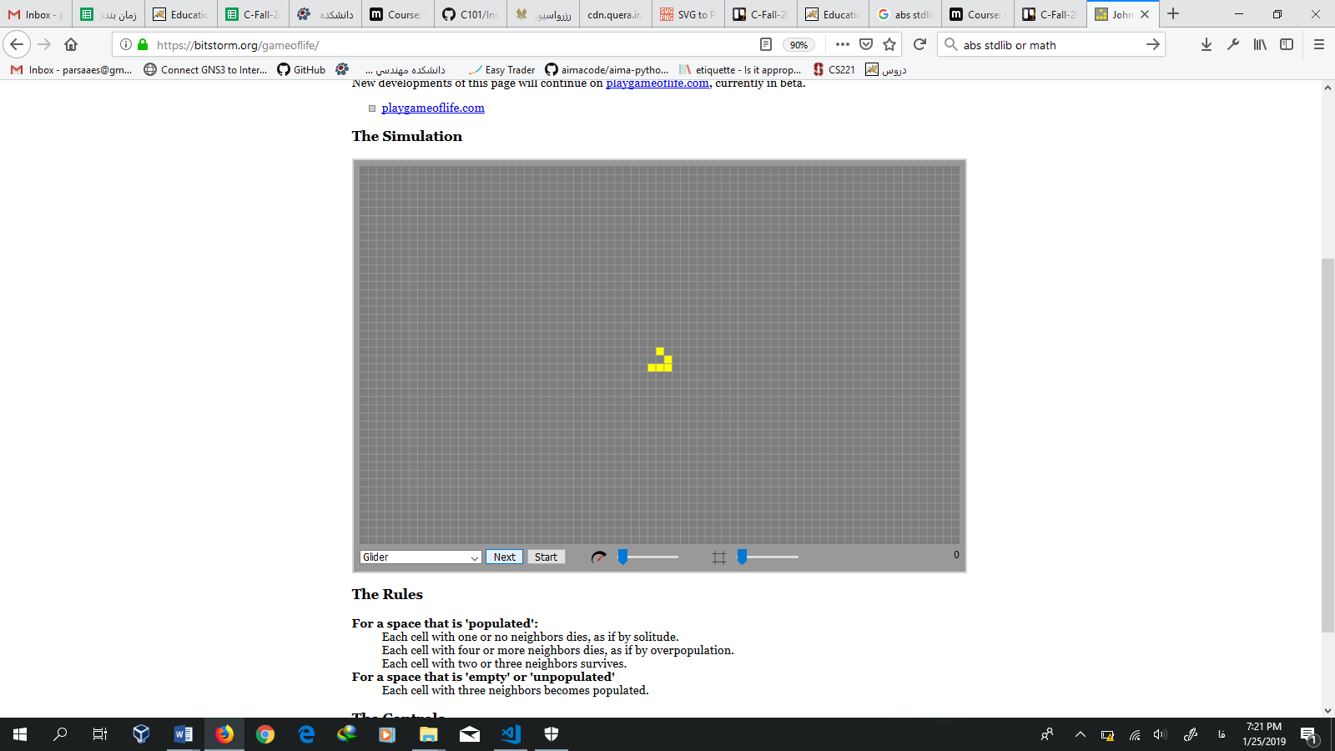

با این قسمت‌ها در سایت معرفی شده می‌توانید تست‌ها را آزمایش کنید.

برنامه را اجرا کنید و 10 مورد اول اجرا را چک کنید و با و انتخاب گلایدر و زدن دکمه Next در سایت بالا مقایسه کنید که شبیه‌سازی درست باشد. حالا می‌توانید ستون Glider را نمره‌دهی کنید.

گلایدر چون حرکت می‌کند پس احتمالا از مرز نیز بیرون می‌زند. برای نمره‌دهی ستون بزرگ شدن چک کنید که آیا وقتی گلایدر از مرز بیرون زد، زمین بزرگ شده است یا نه.

برای ستون کنترل مرز‌ها چک کنید که بعد تعداد دور اجرای مشخص شده، برنامه با موفقیت به اتمام برسد.

همچنین اگر مشکلی در نمایش اولیه سلول‌ها و جدول وجود نداشت می‌توانید نمره ستون نمایش صحیح را بدهید.

سپس نوبت به تست کیس بعدی به نام 10 cell row می‌رسد. ورودی‌ها به این شکل هستند:

اندازه جدول: 12 تعداد دور اجرایی: 10 مختصات وارد شده بر حسب x,y (یک ردیف ده‌تایی که در مرز نباشد):

|  |  |  |  |  |  |  |  |  |  |  |  |
| --- | --- | --- | --- | --- | --- | --- | --- | --- | --- | --- | --- |
|  |  |  |  |  |  |  |  |  |  |  |  |
|  |  |  |  |  |  |  |  |  |  |  |  |
|  |  |  |  |  |  |  |  |  |  |  |  |
|  |  |  |  |  |  |  |  |  |  |  |  |
|  |  |  |  |  |  |  |  |  |  |  |  |
|  |  |  |  |  |  |  |  |  |  |  |  |
|  |  |  |  |  |  |  |  |  |  |  |  |
|  |  |  |  |  |  |  |  |  |  |  |  |
|  |  |  |  |  |  |  |  |  |  |  |  |
|  |  |  |  |  |  |  |  |  |  |  |  |
|  |  |  |  |  |  |  |  |  |  |  |  |
|  |  |  |  |  |  |  |  |  |  |  |  |

با همان سایت قبلی ده دور اجرا را چک کنید و ستون 10 cell row را نمره‌دهی کنید.

تست کیس آخر به نام Toad:

اندازه جدول: 6 تعداد دور اجرایی: 10 مختصات وارد شده بر حسب x,y:

|  |  |  |  |  |  |
| --- | --- | --- | --- | --- | --- |
|  |  |  |  |  |  |
|  |  |  |  |  |  |
|  |  |  |  |  |  |
|  |  |  |  |  |  |
|  |  |  |  |  |  |
|  |  |  |  |  |  |

برای آزمایش درستی این تست ساده باید به ویکیپدیا مراجعه کنید: <https://en.wikipedia.org/wiki/Conway's_Game_of_Life#Examples_of_patterns>

سپس ستون Toad را نیز تکمیل کنید.

در نهایت می‌توانید با تست‌هایی که انجام دادید ستون اتمام شبیه‌سازی را نیز نمره بدهید.

بخش‌های امتیازی که به دلخواه انجام شده است را در صورت عدم وجود ستون مناسب در توضیحات بنویسید.

1. Glider